Pressemitteilung, 12.05.2016

Vorstand Bundesverband Copter Piloten e.V. (BVCP)

Vorstandsvorsitzender Christoph Bach

Unternehmensberater und Kommunikationsstratege

Nach dem Studium der Sozial-Pädagogik (FH) an der Universität Siegen, absolvierte er eine Ausbildung zum Werbekaufmann, sowie ein Studium als Kommunikations- und Marketing-Fachwirt in Köln.

Von 1989 bis 1992 leitete er in Bonn die Eventabteilung einer der führenden Sponsoring- und PR-Agenturen Deutschlands.

Von 1992 bis heute ist er Geschäftsführer der Medienagentur Bach + Partner GmbH Communications in Nörvenich bei Köln.

Seit 2015 ist er zudem Mitinhaber der Kölner Filmproduktionsfirma high iMotions, die u.a. auch mit Multicoptern Image-, Produkt- und Eventfilme erstellt.

„Wir leben in einer Zeit stetiger Veränderungen. Täglich erobern neue technologische Innovationen die Märkte und eröffnen uns neue Horizonte. Die Entwicklung leistungsfähiger Multicopter wird unseren Alltag verändern. Darauf sollten wir vorbereitet sein – wir als Copter-Piloten genauso wie die Allgemeinheit. Daher liegt mir besonders daran, einen Konsens zwischen den privaten und wirtschaftlichen Interessen von Copter-Piloten und dem Sicherheit- und Schutzbedürfnis der Allgemeinheit zu schaffen.“

Kontakt: c.bach@bvcp.de

Pressemitteilung, 12.05.2016

Vorstand Bundesverband Copter Piloten e.V. (BVCP)

Stellvertretender Vorstandsvorsitzender Robert Waschk

2009 – 2013 Studium „Ingenieur der Medientechnik“ an der Fachhoschschule Köln

Bachelor „Ingenieur der Medientechnik“, Photograph & Webdesigner

Er ist seit 2015 Mitinhaber der Kölner Filmproduktionsfirma high iMotions, die u.a. auch mit Multicoptern Image-, Produkt- und Eventfilme erstellt

„Als Ingenieur beobachte ich schon lange begeistert die technische Entwicklung von Multicoptern und die damit verbundenen, teilweise revolutionären, Möglichkeiten die sich durch deren Anwendung ergeben. Nun kommt es darauf an ein gesundes Bewusstsein für diese Technik zu schaffen und gesetzliche Reglementierungen zu erarbeiten, die einen sicheren Umgang mit Multicoptern gewährleisten ohne ihrer Anwendung zu große Hindernisse entgegen zu stellen.“

Kontakt: r.waschk@bvcp.de

Pressemitteilung, 12.05.2016

Vorstand Bundesverband Copter Piloten e.V. (BVCP)

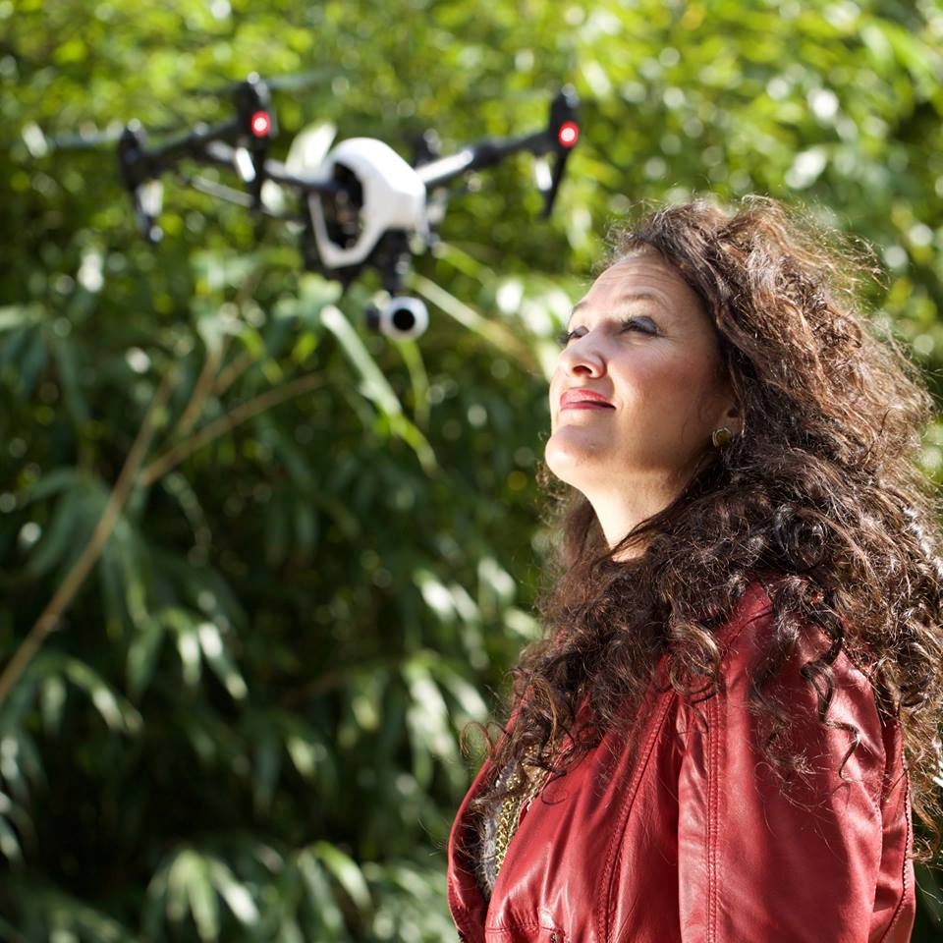
Stellvertretende Vorstandsvorsitzende Kerstin Bach

Marketingexpertin mit Schwerpunkt Konzeption, Text, PR, VkF und Social Media

1994 bis heute Inhaberin von “Cool Incentive – Presents for Success”

Sie ist seit 2015 Inhaberin der Filmproduktionsfirma “Helikopter Mami”, die mit Boden- und Luftaufnahmen Image-, Produkt-, Event- und Hochzeitsfilme erstellt

„Besucht man zahlreiche Copter-Foren im Netz, wird einem schnell klar, dass wir teilweise nicht nur „in die Luft gehen“, sondern uns auch „die Luft ausbleibt” bei ungeklärten Fragen und daraus resultierenden Unsicherheiten.

Ich habe mir zur Aufgabe gemacht, Ansprechpartner für Eure Anliegen, Fragen und Anregungen zu sein.

Wir haben alle ein und das selbe Ziel – endlich entspannt unser Hobby oder unseren Beruf ausüben zu können.“

Kontakt: k.bach@bvcp.de

Pressekontakt:

Bundesverband Copter Piloten e.V. (BVCP)

Kerstin Bach
Tel. (0221) 177 33 75-0
Fax (0221) 177 33 75-9
Mobil: (0151) 24145120
eMail: presse@bvcp.de
Web: www.bvcp.de
Facebook: www.facebook.com/BundesverbandCopterPiloten

